AVALIAÇÃO DA INFILTRAÇÃO DE ÁGUA NO SOLO DE UMA PRAÇA PÚBLICA EM CONCEIÇÃO DO ARAGUAIA, PARÁ

Rodrigo Nunes Da Rocha⁽¹⁾, Selma Ferreira Pimentel⁽²⁾, Sirlei Rodrigues De Carvalho⁽³⁾, José Roberto Verginio de Pontes⁽⁴⁾

⁽¹⁾ Estudante de Graduação Tecnologia em Gestão Ambiental; Conceição do Araguaia-Pará; Instituto Federal do Pará (IFPA); Rua 07, nº. 630 - Emerêncio; Conceição do Araguaia-Pará; nunesrodrigo35@yahoo.com.br; ⁽²⁾ Estudante de Graduação em Tecnologia em Gestão Ambiental; Conceição do Araguaia-Pará; Instituto Federal do Pará (IFPA); Rua 11, nº. 652 – Vila Nova, Conceição do Araguaia-Pará; selma-pimentel@hotmail.com; ⁽³⁾ Estudante de Graduação Tecnologia em Gestão Ambiental; Conceição do Araguaia-Pará; Instituto Federal do Pará (IFPA); Av. Governador Pás de Carvalho, nº. 3493 - Centro; Conceição do Araguaia-Pará; Sirley-50@hotmail.com; ⁽⁴⁾ Professor Pesquisador; Conceição do Araguaia-Pará; Instituto Federal do Pará (IFPA); Av. Dom Sebastião Thomas, s/n; Conceição do Araguaia-Pará; jose.pontes@ifpa.edu.br.

RESUMO – A avaliação da infiltração da água no solo é um método que pode ser utilizado em diferentes tipos de solos, pois essa técnica visa identificar o estado de conservação e/ou degradação do mesmo em um determinado momento. O presente trabalho teve como objetivo avaliar a infiltração da água no solo em uma praça pública em Conceição do Araguaia-Pará, entre os meses de novembro e dezembro de 2013. Foi utilizado o método do infiltrômetro de anéis concêntricos constituído de dois anéis (interno e externo), instalados em três pontos na área estudada, sendo denominados de pontos 1, 2 e 3. Os valores de velocidade de infiltração básica (VIB) e a infiltração acumulada variaram nos três pontos até se estabilizarem. A VIB no decorrer do tempo de 1h:30min, determinado na pesquisa para a coleta dos resultados se estabilizou, ficando entre 0,05 cm/h e 0,66 cm/h, já a infiltração acumulada foi elevada variando entre: 34,7cm e 46cm.

Palavras-chave: Avaliação. Infiltração. Análise do solo. Anéis Concêntricos.

Introdução
As praças públicas que tem área coberta por gramas, em geral, sofrem com o pisoteio provocado pelas pessoas que frequentam e/ou utilizam esse espaço público como passarela. Assim, pode ocorrer um adensamento do solo dificultando a infiltração de água para as camadas mais profundas.
Gondin et. al. (2010) afirma que:

A infiltração da água no solo é um processo dinâmico de penetração vertical da água que ocorre através da superfície do solo e o conhecimento da taxa de infiltração da água no solo é de fundamental importância para definir técnicas de conservação do solo, planejar e delinear sistemas de irrigação e drenagem, bem como auxiliar na composição de uma imagem mais real da retenção da água e aeração no solo (Gondim et al., 2010).

Existem vários fatores que condicionam a entrada de água no solo, tais como: o tipo, o uso e o manejo do solo, as espécies vegetais que o recobrem, além do tempo e a frequência de irrigação ou precipitação.
O processo de infiltração de água no solo é de grande importância e a sua avaliação pode identificar o estado de degradação do mesmo, gerando subsídios que contribuam para a sua recuperação.
Como pode-se observar no contexto acima, Souza e Alves (2003) destacam que:
Quando ocorre a degradação da estrutura do solo, há modificações no arranjamento de suas partículas, provocando diminuição no tamanho dos poros, especialmente daqueles de tamanho maior (macroporos), o que leva à redução na área da seção transversal para o fluxo de água, juntamente com percursos mais tortuosos para o movimento de fluido, afetando com isso o processo de infiltração (SOUZA; ALVES, 2003).
A estrutura do solo pode ser destruída pelo uso incorreto ou manejo inadequado do solo, aumentando a densidade do solo e rompendo os agregados, dificultando a infiltração da água.
A água da chuva exerce ação erosiva sobre o solo mediante o impacto da gota de chuva, a qual cai com velocidade e energia cinética variável (BERTONI; LOMBARDI 1990). Como citado, parte da água da chuva que cai no solo infiltra, e a outra parte escorre sob forma de enchente, ocasionando uma erosão, com intensidades variáveis, que vai dependendo de cada tipo de solo, e sistema de manejo, sendo ele adequando ou não.
Como pode-se observar, Carvalho et. al. (2003) a infiltração da água no solo é:
“... alta no início do processo de infiltração, particularmente quando o solo está inicialmente muito seco, mas tende a decrescer com o tempo, aproximando-se assintoticamente de um valor constante, denominado taxa de infiltração estável muito conhecida por velocidade de infiltração básica da água no solo – VIB” (CARVALHO et. al 2003 p. 40).

Nota-se que Bernardo et. al. (2006) classifica o solo de acordo com a velocidade de infiltração básica, como solo de VIB muito alta (>3,0 cm/h), VIB alta (entre 1,5 e 3,0 cm/h), média (entre 0,5 e 1,5 cm/h) e baixa (<0,5 cm/h).
Portanto, o objetivo deste trabalho foi avaliar a infiltração da água no solo em uma praça pública em Conceição do Araguaia-PA.

Material e Métodos
O trabalho foi realizado em uma praça pública de Conceição do Araguaia, estado do Pará (latitude “Sul 08º 15’ 28” S, longitude a “Oeste de Greenwich 49º 15’ 53” W, e altitude média de 165 m), no período de novembro e dezembro de 2013.
A Velocidade de Infiltração Básica (VIB), foi verificada seguindo metodologia de Bernardo et al. (2006), utilizando-se o infiltrômetro de anéis concêntricos, que consiste em dois anéis, colocados concentricamente, um interno 50cm de altura e 25cm de diâmetro e o externo com 50cm de altura e 50cm diâmetro.
Para a avaliação do solo foram selecionados três pontos, denominados de ponto 1, 2 e 3.
Já com o auxílio da enxada limpou-se a superfície do solo em cada um dos pontos, onde foram instalados os anéis. O anel interno foi instalado, com o auxílio de uma marreta, 30 centímetros dentro do solo e o externo a 20 centímetros e em seguida, colocou-se água no interior dos anéis em tempos alternados.
O nível de água foi medido com o auxílio de uma régua, ocorrendo inicialmente em intervalos de 1 minuto e dando sequência a cada 5 minutos até completar 1 hora e estabilizar a infiltração.
Os dados obtidos foram tabulados em planilha do Excel e calculada a velocidade de infiltração básica (cm/min) e a infiltração acumulada (cm) e apresentados na forma de gráfico.
De acordo com a fórmula a seguir:
VIB = A.L.A. / T
VIB: Velocidade infiltração básica
A.L.A: Altura da lâmina de água no cilindro interno (cm).
T: Tempo (min).
IA = Ʃi
IA: Infiltração acumulada.
Ʃi: Soma da altura da lâmina de água infiltrado (cm).

Resultados e Discussão
Os valores obtidos de velocidade de infiltração básica (VIB) e de infiltração acumulada do solo estão demonstrados na (Figura 01) Velocidade de Infiltração Básica e (Figura 02) Infiltração Acumulada.

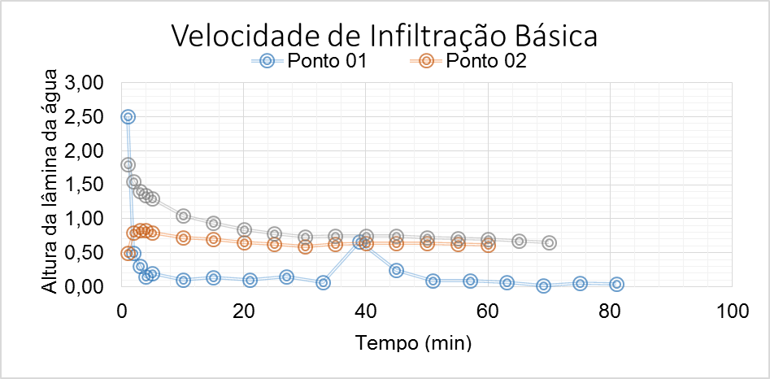
Figura 1. Velocidade de Infiltração Básica (cm/min) através do Infiltrômetro, nos três pontos da praça.
Fonte: dados dos autores.

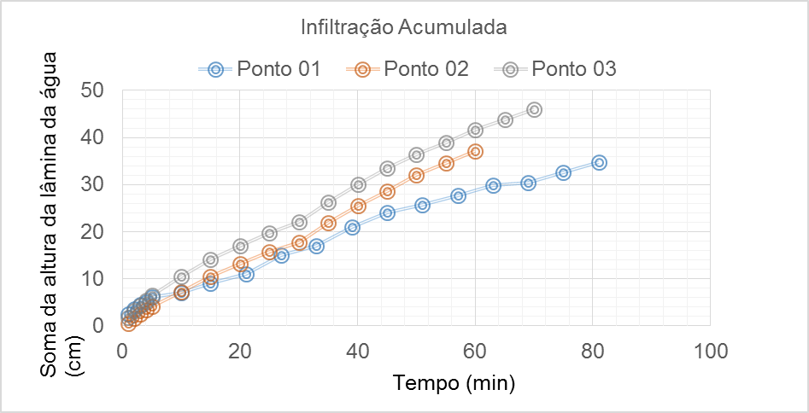
Figura 2. Infiltração Acumulada através do método do Infiltrômetro, nos três pontos da praça.
Fonte: dados dos autores.

Analisando a figura 1, verifica-se que no ponto 01 a VIB, o valor mais alto foi no primeiro (1º) minuto com 2,50cm, entretanto de acordo a descrição de Bernardo et. al. (2006), com relação a classificação da VIB, nos mostra que 1,5cm - 3,0cm é relativamente alta.
Ao longo da avaliação pode-se observar, pelo gráfico 1, que o ponto 01, apresentou um comportamento típico, com rápida estabilização em 1 hora e 20 minutos, indicando uma baixa VIB (< 0,5 cm/h).
Foi observada no local a presença de uma pequena cobertura vegetal, bastante matéria orgânica e alta porosidade no solo, facilitando uma maior velocidade de infiltração.
A presença de raízes e de matéria orgânica serve como estabilizador dos agregados, formando assim agregados maiores e mais estáveis (Panachuki, 2003, Salton et al., 2008).
Já no ponto 02 a VIB, no primeiro (1º) minuto foi baixo, com o valor de 0,50cm, no decorrer do tempo, podemos observar que o valor da infiltração atingiu 0,83cm em 3 minutos, no final da análise a velocidade de infiltração ficou na média, pois os valores variaram de 0,80cm a 0,62cm. A sua velocidade diminuiu até atingir a estabilidade de acordo com a tabela de VIB. No caso a VIB atinge o valor de 0,64cm.
No ponto 03 a (VIB), o valor do primeiro (1º) minuto foi mais alto comparado ao ponto 02, chegando a um valor de 1,80cm. Observa-se que ao longo do tempo de análise a infiltração ficou baixa, pois variou de 0,93cm a 0,66cm, ou seja, ela diminui até atingir a estabilidade de acordo com a tabela de VIB.
A diferença de velocidade de infiltração entre os três (3) pontos é que o primeiro ponto infiltrou mais rápido comparado os outros dois, chegando a infiltrar 2,50 cm, pois o solo estava seco, devido à falta de chuva.
No segundo ponto a infiltração foi mais lenta, pois no momento da análise o solo estava bastante úmido por causa de uma chuva e isso influenciou durante o processo de análise.
Observa-se na Figura 02, que no primeiro ponto a infiltração acumulada teve um aumento muito grande variando entre 2,5 – 34,7.
No ponto 02 houve um aumentou muito significativo no primeiro minuto variando entre 0,5cm a 37,1cm.
No ponto 03 observa-se que seu aumento foi maior que nos outros pontos, pois sua variação foi de 1,8cm a 46 cm em 1h e 10min.
Já no segundo e terceiro ponto, identificou-se que devido à chuva do dia anterior a infiltração foi mais lenta variando de 0,50cm a 1,80cm, pois o solo estava úmido ou encharcado.

Conclusões
A infiltração de água no solo da Praça estudada foi elevada, com comportamento típico da velocidade de infiltração básica e da infiltração acumulada de acordo com a tabela de VIB.

Agradecimentos
Ao professor José Roberto Verginio de Pontes, por ter nos orientado. Ao Instituto Federal do Pará – Campus Conceição do Araguaia, por ter nos incentivado, dando oportunidade de expor nosso trabalho, cedendo o espaço para a pesquisa.

Referências Bibliográficas
BERNARDO, S.; SOARES, A. A.; MANTOVANI, E. C. Manual de Irrigação. 8 ed. Viçosa: UFV, Imprensa Universitária, 2006. p. 625.
BERTONI, J.; LOMBARDI, F. Conservação do Solo. Piracicaba: Livroceres, 1990, p. 355.
CARVALHO, D. F. et. al. Notas de Aula - Hidrologia. p. 40. 2003.
GONDIM, T. M. De S. et al. Infiltração e velocidade de infiltração de água pelo método do infiltrômetro de anel em solo areno-argiloso. Revista Brasileira de Gestão Ambiental ISSN 2317-3122, v. 4, n. 1, 2010. Disponível em: < http://www.gvaa.org.br/revista/index.php/RBGA/article/view/490>. Acesso em: 04 mai. 2015.
PANACHUKI, E. Infiltração de água no solo e erosão hídrica, sob chuva simulada, em sistema de integração agricultura-pecuária. 2003. 118 p. Dissertação (Mestrado) em Agronomia–Universidade Federal do Mato Grosso do Sul. Disponível em: <http://www.ufrrj.br/institutos/it/deng/daniel/Downloads/Material/Teses%20Orientadas/Tese%20Infiltracao%20de%20agua%20no%20solo.pdf>. Acesso em: 04 mai. 2015.
SALTON, J. C. et al. Agregação e estabilidade de agregados do solo em sistemas agropecuários em Mato Grosso do Sul. Revista Brasileira de Ciência do Solo, v. 32, n. 1, p. 11-21, 2008. Disponível em: < http://www.scielo.br/pdf/rbcs/v32n1/02.pdf>. Acesso em: 04 mai. 2015.
SOUZA, Z. M. DE; ALVES, M. C. Movimento de água e resistência à penetração em um Latossolo Vermelho distrófico de cerrado, sob diferentes usos e manejos. Revista Brasileira de Engenharia Agrícola e Ambiental, v. 7, n. 1, p. 18-23, 2003.

